1. Проверка сервиса
curl http://localhost:5000/

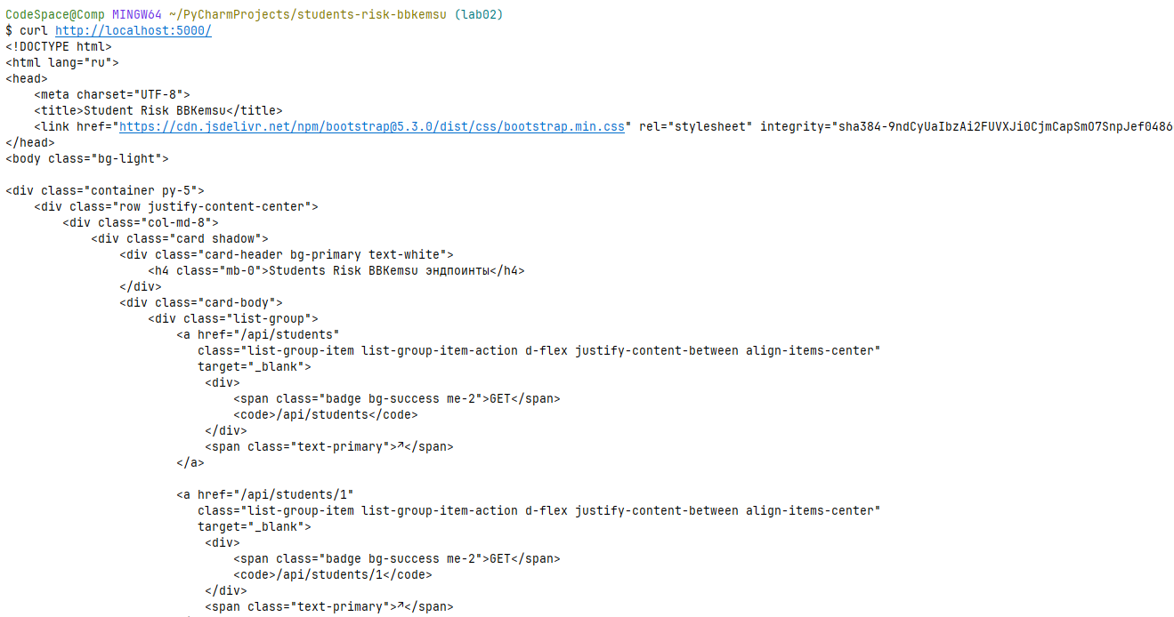

2. Проверка подключения к БД
curl http://localhost:5000/db-check

3. Создание студента (POST)
curl -X POST http://localhost:5000/api/students \
-H "Content-Type: application/json" \
-d '{"name":"Ivan Petrov","distance_km":5.5,"grade":4.2}'

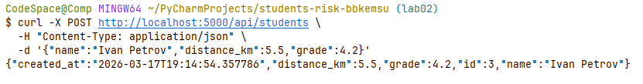

4. Получение всех студентов (GET)
curl http://localhost:5000/api/students

5. Получение студента по ID
curl http://localhost:5000/api/students/4

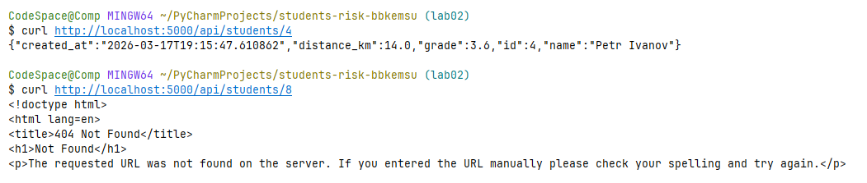

6. Обновление студента (PUT)
curl -X PUT http://localhost:5000/api/students/3 \
-H "Content-Type: application/json" \
-d '{"name":"Sergey Vasilev"}'
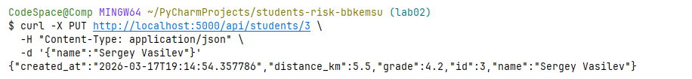

7. Удаление студента (DELETE)
curl -X DELETE http://localhost:5000/api/students/2

